Пресеминары

Семинар «Международная семейная медиация:
особенности и требования современности»

16 мая, 10.00-18.00
Ведущие семинара
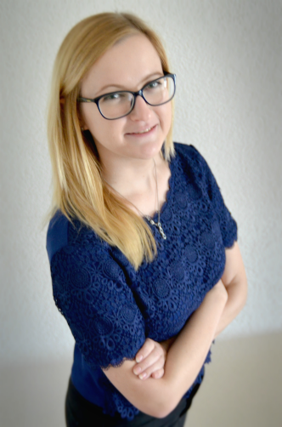
Сабина Титаренко
г. Женева, Швейцария
Магистр международного и европейского права (Женевский Университет), специализация в международном семейном праве, ассистент международного проекта Генерального секретариата Международной социальной службы (International Social Service) «Международная семейная медиация».
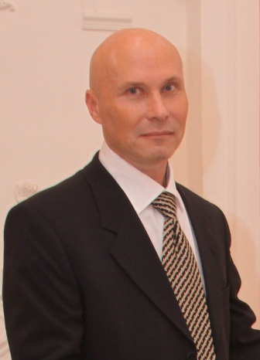
Владимир Графский
г. Москва, Россия
Тренер-медиатор, специалист по медиации, методист ФГБУ «Федеральный институт медиации», преподаватель кафедры медиации в социальной сфере ФГБОУ ВО "Московский государственный психолого-педагогический университет", член Некоммерческого Партнерства «Национальная организация медиаторов»

Краткое описание содержания семинара: семинар затронет основные особенности практики международной семейной медиации, ее специфику и востребованность в современном мире. Будет освещено как семейные медиаторы, юристы и психологи могут помочь семьям предупредить международное похищение детей. Участники познакомятся с психологическими аспектами международного похищения. Будет представлен материал о том, как медиаторы могут обратить внимание родителей на интересы их детей и вместе с тем, как можно включить ребенка в медиацию. Интерактивная часть семинара позволит выявить основные проблемы международных семей в Беларуси, а также разработать стратегию применения международной семейной медиации в Беларуси как способа решения трансграничных семейных конфликтов.

Стоимость участия в семинаре – 65 белорусских рублей.
Реквизиты для оплаты семинара:
ИП Бойко Марина Сергеевна
Св-во о гос. регистрации №691782117 от 22.01.2015 г.
УНП 691782117, р/с в формате «IBAN» BY46UNBS30131088130050001933
в ЗАО «БСБ Банк», РКЦ №1, БИК UNBSBY2X
Назначение платежа - "за организацию семинара"
После оплаты необходимо выслать скан или фото квитанции на следующий электронный адрес: boikoms@tut.by.
Место проведения семинара будет сообщено участникам дополнительно.
Заявки на участие принимаются до 15 мая по:
- электронной почте – mediationfest@gmail.com, boikoms@tut.by;
- телефонам +375296723270, +375445565657.

